การจำแนกสัญญาณการจินตนาการการเคลื่อนไหวของการงอและเหยียดแขนขวาข้างเดียวแบบออฟไลน์  
  
  
  
  
นาย สิปปนนท์ สรณ์คุณแก้ว

โครงงานนี้เป็นส่วนหนึ่งของการศึกษาตามหลักสูตร

ปริญญาวิศวกรรมศาสตร์บัณฑิต  สาขาวิชาวิศวกรรมหุ่นยนต์และระบบอัตโนมัติ

สถาบันวิทยาการหุ่นยนต์ภาคสนาม

มหาวิทยาลัยเทคโนโลยีพระจอมเกล้าธนบุรี

ปีการศึกษา 2567

สารบัญ

สารบัญรูปภาพ ค

บทที่ 1 บทนำ 1

1.1 ที่มาและความสำคัญ 1

1.2 ประโยคปัญหางานวิจัย (Problem Statement) 2

1.3 ผลผลิตและผลลัพธ์ (Outputs and Outcomes) 2

1.4 ความต้องการของระบบ (Requirements) 2

1.5 ขอบเขตของงานวิจัย (Scopes) 2

1.6 ข้อกำหนดของงานวิจัย (Assumptions) 3

1.7 ขั้นตอนการดำเนินงาน 4

บทที่ 2 การทบทวนวรรณกรรม 5

2.1 A survey on robots controlled by motor imagery brain-computer [] 5

2.2 Controlling an Anatomical Robot hand Using the BCI based on Motor Imagery 2021 [] 6

2.3 A Step by Step Tutorial Motor Imagery-Based BCI [] 10

บทที่ 3 ระเบียบวิธีวิจัย 11

3.1 ภาพรวมของงานวิจัย 11

3.2 ข้อมูลที่ใช้ในงานวิจัย 12

3.3 ขั้นตอนการทำงาน 13

3.4 การออกแบบการทดลอง 18

บทที่ 4 การทดลองและผลการทดลอง 19

4.1 การเปรียบเทียบโมเดลที่ใช้ในการทดลอง 19

4.2 การวิเคราะห์ลักษณะสัญญาณคลื่นสมองวิเคราะห์ 21

บทที่ 5 บทสรุป 24

เอกสารอ้างอิง 24

# สารบัญรูปภาพ

รูปที่ 1 ภาพรวมของการทำระบบควบคุม MI-BCI 5

# **บทที่ 1 บทนำ**

## **1.1 ที่มาและความสำคัญ**

Brain Computer Interfaces (BCIs) คือเทคโนโลยีที่สามารถแลกเปลี่ยนข้อมูลหรือถ่ายทอดเจตนารมณ์ภายในสมองออกมาในรูปแบบของคลื่นสมองเพื่อโต้ตอบกับสภาพแวดล้อมภายนอกได้โดยตรงโดยไม่พึ่งพาระบบประสาทส่วนปลายของสมองและระบบการเคลื่อนไหวจากร่างกายมนุษย์ เมื่อผนวกกับวิทยาการทางหุ่นยนต์ในปัจจุบันที่มีเครื่องจักรและหุ่นยนต์หลากกลายช่วยเอื้ออำนวยผู้ป่วยที่เผชิญกับการสูญเสียบางส่วนของร่างกายเช่น การสูญเสียแขนขา หรือผู้ป่วยอัมพาตอันเนื่องมาจาก โรคหลอดเลือดสมอง (Stroke) การผนวกรวมกันนี้จะช่วยทำให้เกิดแนวทางใหม่ในการฟื้นฟูสมรรถภาพและการช่วยเหลือผู้พิการทางการเคลื่อนไหว

BCIs สามารถรับสัญญาณไฟฟ้าจากสมองได้หลากหลายวิธีเช่น fMRI, fNIRS, EEG, MEG และ ECoG เป็นต้น โดยหนึ่งในวิธีที่ได้รับความนิยมมากคือ Electroencephalography (EEG) ซึ่งจะเก็บข้อมูลกิจกรรมทางไฟฟ้าภายในสมองซึ่งเกิดจากการส่งสัญญาณระหว่างเซลล์ประสาท (Postsynaptic Potentials) วิธีการส่วนใหญ่ที่ใช้เพื่อการควบคุมอุปกรณ์ภายนอกร่างกายมนุษย์ผ่านการใช้งาน EEG จะมี 3 ประเภทหลัก ๆ ได้แก่ Motor Imagery, P300 และ SSVEP โดยหนึ่งในประเภทที่นิยมนำมาควบคุมอุปกรณ์ภายนอกหรือหุ่นยนต์คือ Motor Imagery ซึ่งเป็นการจินตนาการการเคลื่อนไหวของร่างกายแต่ไม่ได้ทำการขยับร่างกายจริง การทำงานส่วนใหญ่ของ Motor Imagery จะอยู่บริเวณสมองส่วน Motor Cortex และมีสัญญาณหลักที่เกี่ยวข้อง 2 ชนิด คือ 1. ความถี่ Mu ช่วง 8 – 13 Hz และ 2. ความถี่ Beta ช่วง 13 – 30 Hz แต่เนื่องจากสัญญาณทางไฟฟ้าที่เก็บได้จากสมองของมนุษย์นั้นมีขนาดเล็ก (0.5 - 100) μV และมีสัญญาณรบกวน (Noise) จากการกระพริบตา การเคลื่อนไหวของกล้ามเนื้อ และสัญญาณรบกวนจากสายไฟ ดังนั้นจึงต้องพึ่งการประมวลผลสัญญาณอันได้แก่ การตัดความถี่รบกวน การลบสัญญาณอาร์ติแฟกต์ จากนั้นจึงใช้ศิลปะการถอดรหัสทางสัญญาณสมอง ด้วยอาศัยหลักการของ Machine Learning มาใช้ในการทำ Feature Extraction และ Classification

ในรายงานฉบับนี้เดิมทีผู้วิจัยมีเป้าหมายที่จะพัฒนาระบบ Motor Imagery BCIs ที่สามารถควบคุมมือเสมือนสำหรับการกำมือและแบมือของมือข้างขวา แบบ Real-time แต่เนื่องด้วยข้อจำกัดของความเข้าใจ ความซับซ้อนของระบบ และข้อมูลที่ไม่เพียงพอ ทำให้ไม่สามารถพัฒนาได้ทันจึงได้มีการปรับแนวทางเพื่อมุ่งเน้นไปที่การวิเคราะห์และจำแนกสัญญาณ Motor Imagery ของการ “งอแขน”และการ “เหยียดแขน” ในแขนข้างขวาข้างเดียว ด้วยรูปแบบการประมวณผลแบบออฟไลน์

## **1.2 ประโยคปัญหางานวิจัย (Problem Statement)**

การวิเคราะห์ Motor Imagery แบบออฟไลน์เพื่อแยกสัญญาณที่เกิดขึ้นจากการงอแขนและการเหยียดแขนในแขนขวาข้างเดียวยังคงมีความซับซ้อนในการวิเคราะห์ความชัดเจนของลักษณะคลื่นและความแม่นยำในการแยกของโมเดลที่ใช้

## **1.3 ผลผลิตและผลลัพธ์ (Outputs and Outcomes)**

**1.3.1 ผลผลิต**

1. โมเดล Machine Learning สำหรับจำแนกภาพจินตนาการ flexion และ extension

2. รายงานการวิเคราะห์ความแตกต่างระหว่าง “งอแขน” และ “เหยียดแขน” ในแขนข้างขวา

**1.3.2 ผลลัพธ์**

1. ความเข้าใจที่ชัดเจนเกี่ยวกับความแตกต่างของสัญญาณสมองที่เกิดขึ้นระหว่างการจินตนาการการงอแขนและการเหยียดแขนในแขนข้างขวา

## **1.4 ความต้องการของระบบ (Requirements)**

1. ระบบสามารถทำ Pre-processing กับข้อมูลได้เช่นการทำ Filter หรือการทำ Baseline Correction

2. ระบบสามารถดึง Features ที่สำคัญได้และนำไปจำแนกประเภทได้โดยใช้โมเดล Machine Learning

3. ระบบสามารถวิเคราะห์ประสิทธิภาพของการทำนายการจำแนกได้

## **1.5 ขอบเขตของงานวิจัย (Scopes)**

1. การทดลองเป็นการทดลองแบบ offline โดยใช้ชุดข้อมูลที่ถูกเก็บมาจาก Upper Limb Rehabilitation Motor Imagery EEG Signals ของ IEEE DataPort เท่านั้น

2. ศึกษาเฉพาะ Flexion และ Extension ของแขนข้างขวา เพื่อสังเกตความแตกต่าง

3. ระบบเป็นแบบ Offline ไม่สามารถประมวลผลชุดข้อมูลในรูปแบบ Real-time ได้หรือการควบคุมอุปกรณ์จริงเช่น หุ่นยนต์ หรือ แขนกล

4. งานวิจัยไม่ครอบคลุมการใช้ Electromyography (EMG) ซึ่งใช้ในการตรวจจับการขยับของกล้ามเนื้อ

5. ชุดข้อมูลที่ใช้เป็นข้อมูลที่มีการเก็บไว้ล่วงหน้า (Pre-recorded) ไม่มีการเก็บข้อมูลใหม่เพิ่มเติม

6. ไม่ครอบคลุมการประเมินความสามารถของผู้ทดลองรายบุคคล ในการวัดว่าบุคคลใดสามารถใช้ Motor Imagery ได้ดีเพียงใด

7. งานวิจัยมุ่งเน้นเฉพาะการประมวลผลและวิเคราะห์สัญญาณที่มีอยู่ไม่ได้พัฒนาการสร้างระบบควบคุม หรือ ระบบตอบโต้กับผู้ใช้งาน

8. งานวิจัยไม่ทีการวิเคราะห์เปรียบเทียบผลจากการใช้จำนวน Channel ที่แตกต่างกัน

## **1.6 ข้อกำหนดของงานวิจัย (Assumptions)**

1. ชุดข้อมูลที่ใช้ในการทดลองมีคุณภาพเพียงพอและมีคุณภาพในระดับที่เพียงพอต่อการวิจัย

2. ชุดข้อมูลที่นำมานั้นมีลักษณะการกำหนด Marker Events ไว้ได้อย่างชัดเจนตลอดการจินตนาการการเคลื่อนไหว

3. การทำ Signal Pre-processing จะไม่ทำให้ข้อมูลที่จำเป็นต่อการจำแนกสูญเสียหรือสูญหาย

## **1.7 ขั้นตอนการดำเนินงาน**

แผนการดำเนินงานโครงการเริ่ม ณ วันที่ 20 มกราคม พ.ศ. 2568 และสิ้นสุดวันที่ 16 พฤษภาคม พ.ศ. 2568 มีรายละเอียดการดำเนินงานดังนี้

|  |  |  |  |  |  |  |  |  |  |  |  |  |  |  |  |
| --- | --- | --- | --- | --- | --- | --- | --- | --- | --- | --- | --- | --- | --- | --- | --- |
| หัวข้อ | ระยะเวลาดำเนินงาน (สัปดาห์) | | | | | | | | | | | | | | |
| 1 | 2 | 3 | 4 | 5 | 6 | 7 | 8 | 9 | 10 | 11 | 12 | 13 | 14 | 15 |
| 1. ศึกษาหัวข้อที่สนใจและกำหนดเป้าหมาย วัตถุประสงค์ ขอบเขตวิจัย |  |  |  |  |  |  |  |  |  |  |  |  |  |  |  |
| 2. ศึกษาการเก็บสัญญาณ EEG และการ Pre-processing Signals |  |  |  |  |  |  |  |  |  |  |  |  |  |  |  |
| 3. สำรวจชุดข้อมูลที่สนใจเพื่อนำมาทดลอง |  |  |  |  |  |  |  |  |  |  |  |  |  |  |  |
| 4. เตรียมข้อมูลโดยการ Pre-processing Signals |  |  |  |  |  |  |  |  |  |  |  |  |  |  |  |
| 5. สร้างและปรับจูนโมเดล Machine Learning เพื่อจำแนก “งอแขน” และ “เหยียดแขน” |  |  |  |  |  |  |  |  |  |  |  |  |  |  |  |
| 6. วิเคราะห์ข้อมูลที่ได้จากการจำแนก |  |  |  |  |  |  |  |  |  |  |  |  |  |  |  |
| 7. สรุปผลและเขียนรายงานพร้อมนำเสนอ |  |  |  |  |  |  |  |  |  |  |  |  |  |  |  |

# **บทที่ 2 การทบทวนวรรณกรรม**

## **2.1 A survey on robots controlled by motor imagery brain-computer []**

Brain-Computer Interface (BCI) เปรียบเสมือนการสร้างสะพานเชื่อมต่อแลกเปลี่ยนข้อมูลทำให้สมองสามารถตอบสนองกับสิ่งแวดล้อมภายนอกได้โดยปราศจากการใช้ระบบประสาทส่วนปลายและการขยับของร่างกาย โดย BCI จะทำหน้าที่ถอดรหัสสัญญาณคลื่นสมองและตีความเพื่อสร้างการเชื่อมต่อของสมองมนุษย์กับอุปกรณ์ภายนอก โดยแบ่งเป็น 2 ประเภทตามแหล่งที่มาของสัญญาณได้แก่

1). Exogenous BCI อาศัยตัวแปรภายนอกให้ผู้ทดสอบต้องทำการตอบสนองต่อสิ่งเร้าเพื่อกระตุ้นให้สมองสร้างรูปแบบของคลื่นสมองที่สามารถนำไปถอดรหัสได้ โดยมีรูปแบบเช่น SSVEP และ P300 ที่ใช้การกระพริบของแสงด้วยความถี่เป็นต้น

2). Endogenous BCI การใช้กระบวณการทำงานของสมองโดยไม่ใช้สิ่งเร้า หรืออุปกรณ์ภายนอกโดยใช้การจินตนาการถึงการเคลื่อนไหวของร่างกาย เช่น จินตนาการว่ากำลังกำมือ หลักการของ Endogenous BCI เรียกอีกชื่อหนึ่งว่า Active BCI (Motor Imagery) ประกอบไปด้วยขั้นตอนดังนี้

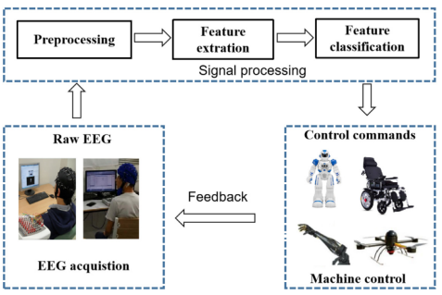

รูปที่ 1 ภาพรวมของการทำระบบควบคุม MI-BCI

**2.1.1 Signal processing algorithms**

ในขั้นตอนแรกเป็นการนำสัญญาณคลื่นสมองที่เก็บได้จาก Electroencephalography (EEG) มาประมวลผลสัญญาณเบื้องต้นเพื่อแยกข้อมูลและลดสัญญาณรบกวนจากภายนอก จากนั้นนำไปทำในกระบวนการดังต่อไปนี้

**1). Feature Extractions**

เป็นกระบวณการสำคัญในการแปลงสัญญาณที่ทำการ preprocessing แล้วให้เป็น Feature vectors และกำจัดข้อมูลที่ไม่จำเป็นเน้นความสำคัญไปที่ข้อมูลเชิงความถี่ (Frequency Domain) และข้อมูลเชิงพื้นที่ (Spatial Information) โดยทั่วไปแล้วจะใช้วิธีเช่น 1. Fourier Transformation รูปแบบ Fast หรือ Discreate 2. Wavelet Transformation 3. Auto-regression Model (AR) 4. Common spatial pattern (CSP) 5. Independent component analysis Algorithm และ 6. Principle component analysis

**2). Classification methods**

เป็นขั้นตอนการดึง Feature และแยกสัญญาณสมองให้สามารถเป็นคำสั่งควบคุมอุปกรณ์ต่าง ๆ ได้อย่างแม่นยำ โดยมีวิธีที่ใช้กันทั่วไปคือ การใช้ Machine Learning และ Deep Learning

|  |  |
| --- | --- |
| Machine Learning | Linear Discriminant Analysis (LDA) |
| Support Vector Machine (SVM) |
| K-Nearest Neighbors (KNN) |
| Random Forest (RF) |
| Deep Learning | Artificial Neural Network (ANN) |
| Convolutional Neural Networks (CNNs) |
| Recurrent Neural Networks (RNNs) |
| Long Short-Term Memory (LSTM) |

ตารางที่ 1 ตารางแสดงผลตัวอย่าง Classification methods ที่ใช้

## **2.2 Controlling an Anatomical Robot hand Using the BCI based on Motor Imagery 2021 []**

ประชากรของประเทศศรีลังกาโดย 7% พบมีความพิการของมือตามรายงานของ WHO ทางผู้จัดทำงานวิจัยจึงได้มีความสนใจในการพัฒนาแบบจำลองหุ่นยนต์มือกลเพื่อให้ผู้พิการได้สามารถใช้งานมมือได้อีกครั้ง โดยอาศัยเทคโนโลยีอย่าง Brain-Computer Interface (BCI) เข้ามาช่วยให้ผู้พิการมีความสามารถในการควบคุมมือกลได้มากขึ้น โดยใช้วิธี Motor Imagery โดยให้ผู้ป่วยทำการจินตนาการว่ากำลังกำ-แบมืออยู่

**2.2.1 Hand Anatomy**

มือของมนุษย์นั้นประกอบไปด้วยกระดูกทั้งหมด 27 ชิ้นต่อเรียงกันเป็น serial kinematic chain และใช้กลไกลของข้อต่อในการงอและเหยียด โดยมีนิ้วทั้ง 5 แบ่งดังนี้

(1) Thumb finger – นิ้วหัวแม่มือ

(2) Index finger - นิ้วชี้

(3) Middle finger - นิ้วกลาง

(4) Ring finger - นิ้วนาง

(5) Little finger - นิ้วก้อย

ยังมีกระดูกและข้อต่อนิ้วประกอบไปด้วย 1. กระดูกข้อมือ (Carpals) 2. กระดูกฝ่ามือ (Metacarpals bone) และกระดูกนิ้วมืออีก 3 ส่วนได้แก่ กระดูกนิ้วส่วนต้น (Proximal Phalanges) กระดูกนิ้วส่วนกลาง(Intermediate Phalanges) และกระดูกนิ้วส่วนปลาย(Distal Phalanges) ในข้อนิ้วแต่ละข้อจะมีชื่อเรียกดังต่อไปนี้ 1.DIP (Distal interphalangeal) 2.PIP (proximal interphalangeal) 3.MCP (metacarpal phalanx)

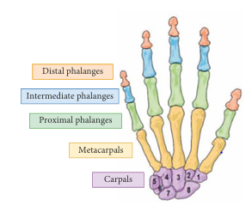

รูปที่ 2 กายวิภาคศาสตร์ของมือมนุษย์

การขยับของนิ้วเกิดจากเซลล์ 2 ชนิดที่อยู่บริเวณ Motor Cortex คือ เซลล์ pyramidal และ เซลล์ nonpyramidal โดยที่เซลล์ pyramidal ส่งสัญญาณไปยังไขสันหลังจากนั้นเซลล์ประสาทใน Primary Motor cortex จะเริ่มทำงานล่วงหน้า 5 – 100 ms ก่อนที่จะเกิดการขยับของนิ้วจริง โดยการขยับนิ้วจริงแบ่งออกเป็น 3 ส่วนดังนี้

(1) Flexion finger movement - การงอนิ้ว

(2) Extension finger movement - การเหยียดนิ้ว

(3) Idle finger movement - ไม่ได้เคลื่อนไหว

ในส่วนของการสร้างโมเดลมือเทียมจะใช้ทั้งหมด 3 นิ้วและถูกพิมพ์ขึ้นด้วย 3D printer โดยใช้โครงสร้างนิ้วจริงได้แก่ นิ้วหัวแม่มือ นิ้วชี้ และนิ้วกลาง เป็นแหล่งอ้างอิง

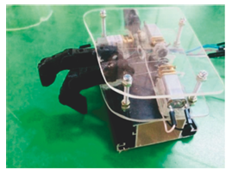

รูปที่ 3 ภาพของต้นแบบนิ้วมือเทียมซึ่งพิมพ์จาก 3D printer

**2.2.2 Signal Processing**

การเก็บข้อมูลถูกเก็บโดยใช้อุปกรณ์จาก OpenBCI 8 Channels electrode ที่อัตราการสุ่มตัวอย่าง (Sampling rate) 256 Hz โดยที่ผู้ทดลองมีทั้งหมด 27 คนซึ่งไม่ทราบเกี่ยวกับ BCI มาก่อนและไม่เป็นโรค มีหลากหลายช่วงอายุตั้งแต่ 15 – 55 ปี และเพศ สำหรับการวัดค่า Mu ทำการติด electrode บริเวณ C1 C2 C3 Cz C4 และสำหรับการวัดค่า Beta ติดช่วง FC3 FC4 C1 C2 C3 Cz C4 และ CPz ในการเก็บ 1 Trial เป็นเวลา 42 วินาที แบ่งออกเป็น 4 ช่วงหลัก ๆ ดังต่อไปนี้

1.Rest state (6s) - ผู้ทดลองไม่ขยับหรือทำกิริยาใด ๆ แต่สามารถคิดได้อิสระ

2.Idle state (7s) - ผู้ทดลองไม่ขยับหรือทำกิริยาใด ๆ แต่ห้ามคิดสิ่งใดและไม่ต้องจินตนาการ

3.Flexion state (7s) - ผู้ทดลองเริ่มจินตนาการ การงอนิ้วทั้งหมด

4.Hold Flexion (15s) - ผู้ทดลองพยายามโฟกัสกับการงอนิ้วค้างไว้ตลอด 15 วินาที

5.Extension state (7s) – ผู้ทดลองเริ่มจินตนาการการเหยียดนิ้วทั้งหมด

ในการประมวลผลสัญญาณที่ได้ขั้นแรกคือการกรองความถี่ (Bandpass filtering) ของสัญญาณให้อยู่ในช่วง 6 – 35 Hz เพื่อให้พอดีช่วงความถี่ของ Motor Imagery (Mu และ Beta) และเป็นการช่วยลดสัญญาณรบกวน (Noise) จากนั้นทำการ Surface Laplacian Algorithm (SLA) ซึ่งเป็นการ spatial filtering process เพื่อลด artifacts ที่เกิดจากดวงตา หัวใจและสัญญาณรบกวนจากสายไฟ ณ ตอนเก็บข้อมูล เพิ่มความชัดเจนและความลื่นของสัญญาณได้มากขึ้น เข้าสู่ขั้นตอนการทำ Feature Extraction ด้วยเทคนิค Common Spatial Pattern (CSP) เพื่อทำการแยก features ที่เหมาะสมจาก 8 channels สำหรับการหาพลังงานที่สำคัญที่เกิดขึ้นและเกี่ยวข้องกับ electrodes ในแถบ Mu และ Beta ซึ่งมีแนวโน้มสูงที่จะมีข้อมูลจากการทำ Motor Imagery สูง หลังจากได้ features ที่สำคัญแล้วเข้าสู่กระบวนการ Classification โดยใช้โมเดล Support Vector Machine (SVM) ซึ่งมีความนิยมสูงด้านการวิจัย BCI เนื่องจากมีการสร้างเส้นแบ่งข้อมูลออกเป็นกลุ่ม ๆ ได้

ในส่วนของการตัดสินใจเพื่อการควบคุมคำสั่งการงอและการเหยียดนิ้วจะใช้ Arduino Mega 2560 ร่วมกับ L298N Motor Driver มาคุมทิศทางการหมุนของมอเตอร์ผ่านพินควบคุม IN1 - IN4 สัญญาณที่ทำนายได้จาก SVM จะถูกแปลงตามตาราง Mapping intent to robot control เพื่อคุมมอเตอร์แต่ละตัว

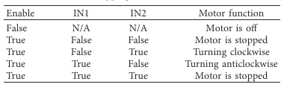

รูปที่ 4 ตาราง Mapping intent to robot control

**2.2.3 Result**

จากการทดลองพบว่าความแม่นยำในการจำแนกของแต่ละ state แบ่งได้เป็นตามนี้

|  |  |
| --- | --- |
| **กิจกรรม (state)** | **ความแม่นยำ %** |
| Resting state | 84.44 |
| Idle state | 82.96 |
| Flexion state | 81.48 |
| Hold Flexion state | 77.03 |
| Extension state | 87.40 |

ตารางที่ 2 ความแม่นยำในการจำแนกของแต่ละ state

จากตารางพบว่ากิจกรรมที่มีความแม่นยำต่ำสุดคือ Hold Flexion state ซึ่งสันนิฐานว่าผู้ทดลองไม่สามารถจดจ่ออยู่กับการจินตนาการการงอนิ้วค้างไว้ได้นาน โดยเฉลี่ยทั้งหมดความแม่นยำของการทำนายอยู่ที่ 89.34% หากวิเคราะห์ตามกลุ่มอายุพบว่าช่วงอายุ 15 – 30 ปี มีความแม่นยำโดยรวมสูงสุดซึ่งสอดคล้องกับสมมติฐานที่ว่า ผู้สูงอายุมีการกระตุ้นของ motor cortex ที่ลดลง ทำให้การจำแนกสัญญาณมีความแม่นยำต่ำกว่ากลุ่มวัยรุ่นและวัยทำงาน และจากการทดลองคำสั่งไปยังมือหุ่นพบว่าส่วนใหญ่แล้วตอบสนองได้ตามที่สัญญาณส่งเข้ามาและมี latency ที่ค่อนข้างต่ำไม่พบการ delay โดยรวมมีความเป็นไปได้ว่าระบบสามารถนำไปใช้ได้จริง

## **2.3 A Step by Step Tutorial Motor Imagery-Based BCI []**

การทำการทดลองถูกแบ่งออกเป็น 2 ส่วนหลัก ๆ ได้แก่ Training Session และ Testing Session

โดยที่ Training Session นั้นจะถูกมองว่าเป็นการทดลองแบบ offline หรือก็คือการเก็บชุดข้อมูลที่ได้มานำมาเพื่อพัฒนาหรือสร้างโมเดลในการแยกแยะสัญญาณจาก Motor Imagery ส่วน Testing Session ถูกมองว่าเป็น Online เนื่องจากจะเป็นการนำโมเดลที่ได้จากการ Train นำมาใช้งานแยกแยะสัญญาณจาก Motor Imagery แบบ Real-time

ในส่วนของ Training Session หรือ Offline จะถูกแบ่งออกเป็น 2 ส่วนหลักคือ Recording MI Data ทำการเก็บข้อมูลจากผู้ทดลองเพื่อนำมาเป็นชุดข้อมูลสำหรับฝึกโมเดลโดยมีสิ่งสำคัญที่ต้องคำนึงถึงคือ 1. วิธีการเก็บข้อมูล ตั้งแต่อุปกรณ์ที่ใช้จนถึงโปรแกรมที่ใช้ในการอัดคลื่อนสัญญาณ 2.ผู้เข้าทดลองซึ่งมีหลากหลายช่วงอายุ และต่างเพศกัน ซึ่งต้องมีการกำหนดตามเป้าหมายที่ต้องการวิจัย 3. สภาพแวดล้อมในการเก็บข้อมูลซึ่งจำเป็นที่จะต้องกำหนดให้แน่ชัด 4. การออกแบบการทดลองเช่น Arrow Paradigm เป็นต้น

ภายหลังจากเก็บข้อมูลแล้วจะเริ่มเข้าสู่ Training Algorithms and Offline Analysis เป็นการนำข้อมูลที่ได้มาทำ Signal processing และฝึกโมเดล โดยเริ่มต้นจะเป็นการนำสัญญาณที่ได้มาผ่านกระบวนการ Pre-processing เพื่อลด Noise และเพิ่มความชัดเจนของช่วงคลื่นสัญญาณ จากนั้นทำการ Offline Analysis คำนวณหา ERD/ERS ของคลื่น Somatosensory rhythm (SMR)

$ERD\%=\frac{A-R}{R}×100$

เมื่อ A เป็นค่าทุก time sample, R เป็นค่าเฉลี่ยช่วง Baseline

- วิเคราะห์หาความเด่นชัดระหว่างคลื่นจาก C3 และ C4

หลังจากทำการ Pre-processing เสร็จสิ้น นำชุดข้อมูลที่ได้ไปสู่ขั้นตอน Feature Extraction โดยใช้ Common Spatial Pattern (CSP) และ log-variance ในการดึง features ที่เด่นออกมาเพื่อนำไปสู่การทำ Classification ใช้ Fisher Linear Discriminant Analysis (FLDA) ในการจำแนก class พบว่า Accuracy เฉลี่ยอยู่ที่ 67.46% ± 13.17% และพบว่า SVM ทนข้อมูล outlier ได้ดีกว่า FLDA แต่ว่า FLDA เหมาะกับข้อมูลน้อยใช้ง่าย

# **บทที่ 3 ระเบียบวิธีวิจัย**

## **3.1 ภาพรวมของงานวิจัย**

งานวิจัยฉบับนี้มุ่งเน้นศึกษาถึงความสัมพันธ์ของ Flexion และ Extension ของแขนข้างขวาเพียงข้างเดียวและวิเคราะห์ความแตกต่างทางคลื่นสมอง ดังนั้นขั้นตอนของระบบโดยรวมจะประกอบไปด้วย 4 ขั้นตอนหลักดังนี้

1. การหาชุดข้อมูลที่เกี่ยวข้องกับงานวิจัย

2. การทำความสะอาดชุดข้อมูลที่นำมา

3. การนำชุดข้อมูลที่ผ่านการทำนายแล้วเข้าโมเดลเพื่อฝึกการทำนายการงอแขนและเหยียดแขน

4. ประเมินผลการทำนายและวิเคราะห์ความแตกต่างของ Flexion และ Extension

**3.1.1 ภาพรวม Pipeline ของระบบ**

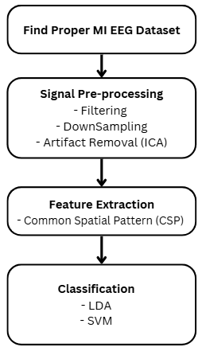

รูปที่ 5 Pipeline ของระบบ

## **3.2 ข้อมูลที่ใช้ในงานวิจัย**

ใช้ชุดข้อมูลจาก Upper Limb Rehabilitation Motor Imagery EEG Signals (<https://ieee-dataport.org/documents/upper-limb-rehabilitation-motor-imagery-eeg-signals>)

มีวัตถุประสงค์ดังนี้

- เพื่อศึกษากระบวนการทำงานของ MI BCI ที่ใช้กันโดยทั่วไป

- เพื่อศึกษาพื้นฐานของ pipeline และการตีความของข้อมูลที่ได้ระหว่างกระบวนการทำงาน

**3.2.1 รายละเอียดของชุดข้อมูลที่นำมาใช้ในการศึกษา**

ผู้ทดลองจำนวน 6 คน มีช่วงอายุระหว่าง 23 ถึง 28 ปี และมีเพศชายจำนวน 3 คน และเพศหญิงจำนวน 3 คน แต่ไม่ระบุว่าในแต่ละไฟล์คือเพศใดที่กำลังทำการทดลองครั้งนั้น ชุดข้อมูลมีลักษณะของการเคลื่อนไหวที่ใช้ในการจินตนาการมีจำนวน 6 คลาสดังนี้

1. Shoulder abduction

2. Shoulder adduction

3. Elbow flexion

4. Elbow extension

5. Forearm supination

6. Forearm pronation

แต่ในการวิจัยนี้จะสนใจเฉพาะ Elbow flexion และ Elbow extension เพียงเท่านั้น

อุปกรณ์ที่ใช้ในการเก็บข้อมูลคือ Open BCI CytonDaisy 16-Channel Biosensing Board และ EEG Placement 10-20 electrode system

**3.2.2 การเก็บข้อมูล**

- ชุดข้อมูลนี้ได้มีการทำ Notch filer 50 Hz เพื่อตัดสัญญาณรบกวนจากสายไฟเรียบร้อยแล้ว

- มีความถี่ในการเก็บข้อมูล (Sampling rate) อยู่ที่ 500 Hz

- มีการใช้ 8th order Chebyshev bandpass filter ที่ 0.01 - 200hz

หมายเหตุ: มีการเขียน Class ในรูปแบบของ Event code ดังตารางด้านล่าง

|  |  |
| --- | --- |
| **Class** | **Event Code** |
| Shoulder abduction | Shoulder abduction |
| Shoulder adduction | Shoulder adduction |
| Elbow flexion | Elbow flexion |
| Elbow extension | Elbow extension |
| Forearm supination | Forearm supination |
| Forearm pronation | Forearm pronation |
| Class | Event Code |
| Shoulder abduction | Shoulder abduction |

ตารางที่ 3 ตารางแสดง Event Code

## **3.3 ขั้นตอนการทำงาน**

**3.3.1 Signal Pre-processing**

ในขั้นตอนนี้จะเป็นการลด Noise และตัด Artifacts ที่เกิดจากการกระพริบตา หรือการขยับออก เพื่อให้ได้สัญญาณที่มีความชัดเจนและเกี่ยวข้องกับสมองมากที่สุด โดยการทำงานทั้งหมดจะทำผ่านโปรแกรม Visual Studio Code และใช้ Library จาก MNE 1.9.0

**1. Bandpass filtering**

เนื่องจากการชุดข้อมูลที่นำมาได้มีการตัด Noise จากสายไฟฟ้า 50 Hz ออกไปแล้วซึ่งสังเกตได้จากภาพที่ 7 (a) ดังนั้นจึงเหลือเพียงการตัดสัญญาณความถี่ให้เหลือช่วง 8 – 30 Hz เพื่อให้เหลือช่วงของการทำ Motor Imagery เนื่องจากข้อมูลสำคัญอยู่ช่วง Mu 8 – 13 Hz และ Beta 13 – 30 Hz ภายหลังจากการตัดความถี่ช่วงอื่นออกเหลือเพียงช่วง 8 – 30 Hz ต่อมาคือการทำการตรวจสอบความสำเร็จในการ Bandpass filtering ด้วยการ Plot Power Spectral Density (PSD) หรือการดูพลังงานในแต่ละช่วงความถี่ พบว่าพลังงานในช่วงสัญญาณอื่นนอกจาก 8 – 30 Hz ลดลงไปอย่างมากดังภาพที่ 7 (b)

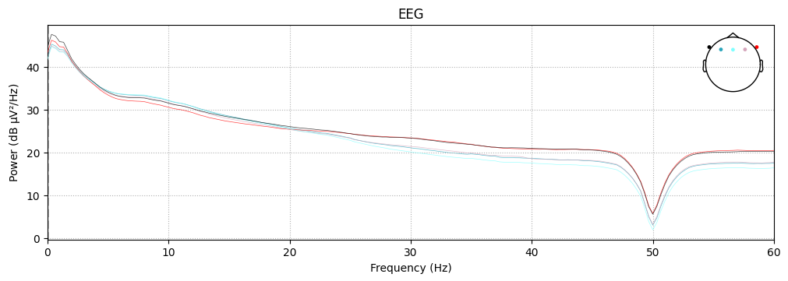

(a)

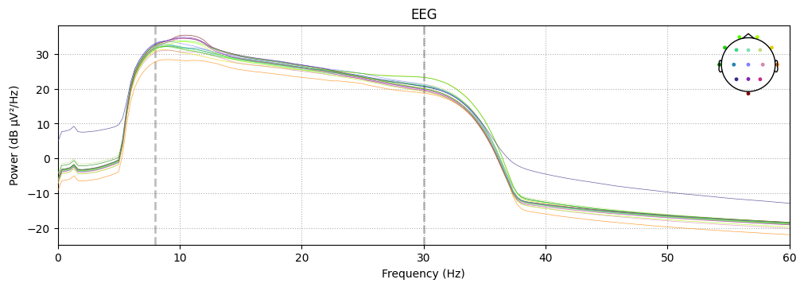

(b)

รูปที่ 6 (a) กราฟพลังงานก่อนทำ Bandpass filtering (b) กราฟพลังงานหลังทำ Bandpass filtering

**2. Down Sampling**

Sampling rate จากช่วงแรกที่เก็บชุดข้อมูล EEG จาก 500 Hz ให้เหลือเพียง 128 Hz เพื่อลดการเกิด Aliasing ซึ่งเป็นเหตุการณ์ที่ Sampling rate ต่ำกว่าสองเท่าของความถี่สูงสุดที่สนใจ ซึ่งความถี่ที่เกินมาจะถูกพับลงมาเป็นสัญญาณปลอมในความถี่ต่ำ ส่งผลให้เกิดความผิดเพี้ยนได้ ด้วยทฤษฎีของ Nyquist-Shannon เพื่อป้องกันการเกิด Aliasing โดยที่ Sampling rate จะต้องมีขนาดมากกว่าสองเท่าของความถี่สูงสุดที่สนใจ ดังนั้น Sampling rate จึงถูกลดลงมาให้อยู่ช่วง 128 Hz เพื่อลดภาระในการคำนวณและความต้องการในการจัดเก็บ พร้อมทั้งรักษาคุณสมบัติที่สำคัญของสัญญาณ EEG ไว้ ผลลัพธ์ที่ได้จากการ Down Sampling จาก 500 Hz ให้เหลือเพียง 128 Hz สามารถตรวจสอบได้ภาพที่ 7

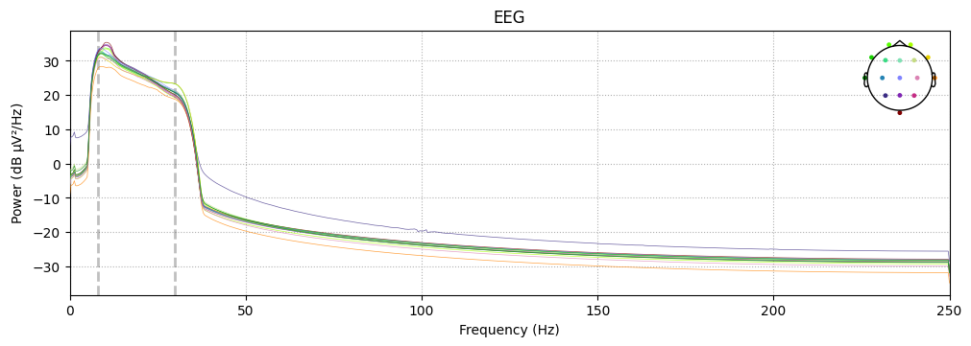

(a)

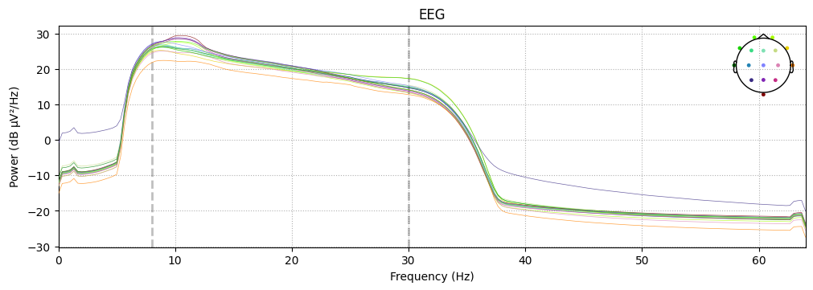

(b)

รูปที่ 7 (a) กราฟพลังงานก่อนทำ Down Sampling (b) กราฟพลังงานหลังทำ Down Sampling

**3. ICA & IClabel**

สำหรับการตัด Artifacts ที่ไม่จำเป็นออกจากสัญญาณใช้เทคนิค Independent Component Analysis (ICA) เพื่อแยกแหล่งกำเนิดสัญญาณที่เป็นอิสระจากกันในชุดข้อมูล และทำการตัด Components ที่ไม่เกี่ยวกับสมองออกไปเช่น heartbeat , muscle , blinking เป็นต้น แต่จากการแยก Components ออกมาทั้งหมด 16 ส่วนตาม Channels ทั้ง 16 ช่อง ทั้งนี้ยังไม่สามารถตีความได้ว่าภาพในรูปที่ 8 component ใดเป็น Artifacts จึงได้มีการใช้ IClabel เข้ามาช่วยเขียน label ให้แต่ละ Component ทำให้ทราบว่าส่วนใหญ่ Artifacts ที่พบจะเป็น heartbeat ใน Component ที่ ICA000 และ ICA001

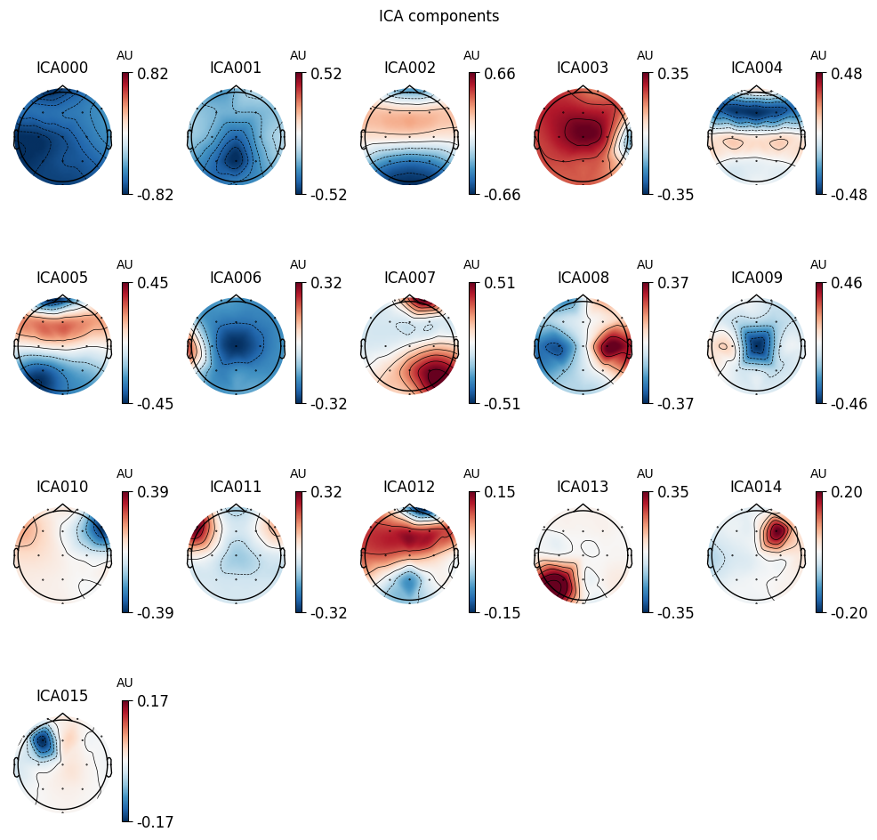

รูปที่ 8 การแยก Components ออกมาทั้งหมด 16 ส่วน

**4. Epoching & Baseline Correction**

ขั้นตอนต่อมาเพื่อการตัดแบ่งช่วงของข้อมูลให้ได้ข้อมูลที่ต้องการก่อนเข้า Feature Extraction โดยทำการดึงเอา Event 2 ส่วนที่สนใจคือ 'elbow flexion' 'elbow extension' นำออกมาเก็บไว้ในตัวแปรใหม่ จากนั้นทำ Baseline Correction เพื่อปรับค่าสัญญาณ EEG ในแต่ละ Epoch

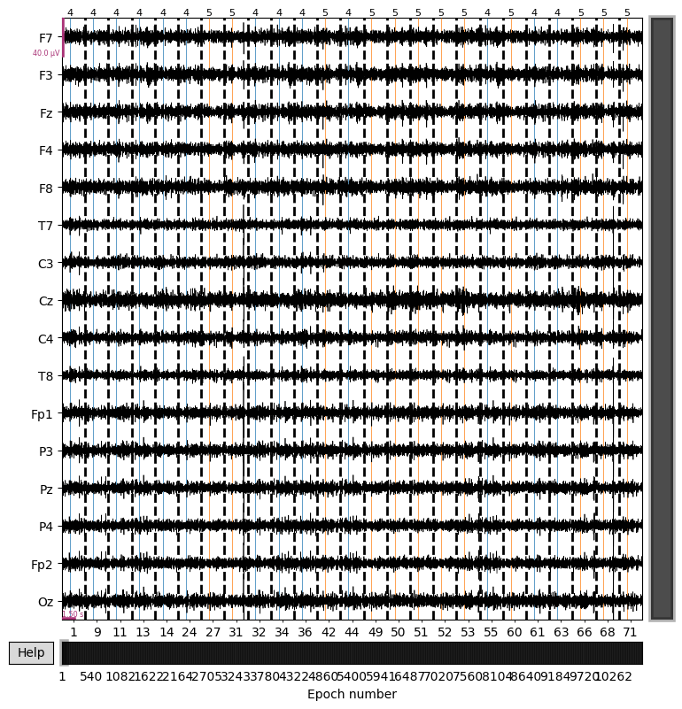

รูปที่ 9 การตัด Epoch ให้เหลือเพียง Event ของ 'elbow extension: 4' 'elbow flexion: 5'

**3.3.2 Feature Extraction**

ในขั้นตอนทำ Feature Extraction สำหรับการแยก Features ที่มีความเด่นชัดออกมาเพื่อใช้ในโมเดลทางผู้วิจัยได้ใช้เทคนิคยอกดนิยมอย่าง Common Spatial Pattern (CSP) ซึ่งใช้ Spatial filters เพื่อเพิ่ม Variance ของ class หนึ่งให้สูงที่สุด ในขณะเดียวกันก็ลด Variance ของอีก Class ให้เหลือน้อยที่สุด

**3.3.3 Classification**

ในการวิเคราะห์ความสามารถในการจำแนกการงอแขนและการเหยียดแขนของแขนขวาได้มีการแบ่งชุดข้อมูลสำหรับการฝึกและทดสอบโมเดลถูกแบ่งออกเป็นอัตราส่วนชุดฝึก 80% และชุดทดสอบ 20% โมเดลที่ใช้ในการวิจัยประกอบด้วย Linear Discriminant Analysis (LDA) และ Support Vector Machine (SVM) โดยใช้วิธีการหาค่าของตัวแปรในโมเดลอย่างเหมาะสมด้วยวิธี Grid Search ซึ่งเป็นวิธีที่นำค่าที่กำหนดไว้ในตัวแปรต่าง ๆ มาทดลองเพื่อเลือกค่าที่ให้โมเดลมีประสิทธิภาพในการจำแนกได้มากที่สุด

## **3.4 การออกแบบการทดลอง**

ในการออกแบบของการทดลองนี้จัดตั้งวัตถุประสงค์ไว้สำหรับการประเมินประสิทธิภาพของโมเดลในการจำแนกประเภทสัญญาณ EEG จากการงอแหละเหยียดแขนขวาข้างเดียว การทดลองถูกแบ่งออกเป็น 2 ส่วนหลัก ๆ ได้แก่

1. การเปรียบเทียบโมเดลที่ใช้ในการทดลองอันได้แก่ Linear Discriminant Analysis (LDA) และ Support Vector Machine (SVM) ในการทดลองข้อมูลที่ผ่านการทำ Common Spatial Pattern (CSP) มาแล้วนั้นจะถูกนำมาใส่ในโมเดลจำแนกที่แตกต่างกันเพื่อสังเกตถึงส่งผลกระทบต่อการจำแนกอย่างไร

2. การวิเคราะห์ลักษณะสัญญาณคลื่นสมองของการเปลี่ยนแปลงพลังงานในช่วง Mu และ Beta ที่ channel C3, Cz และ C4 เป็นหลัก และการวิเคราะห์การกระจายพลังงานบนศีรษะ (Topographic Map)

# **บทที่ 4 การทดลองและผลการทดลอง**

## **4.1 การเปรียบเทียบโมเดลที่ใช้ในการทดลอง**

หลังจากการนำชุดข้อมูลที่ผ่านการทำ Common Spatial Pattern (CSP) ใส่ไปยังโมเดลทั้ง 2 ได้แก่ Linear Discriminant Analysis (LDA) และ Support Vector Machine (SVM) เพื่อเปรียบเทียบ ประสิทธิภาพในการทำนาย โดยที่โมเดลทั้งสองถูกประเมินด้วยค่าความแม่นยำ (accuracy), ค่า F1-score และ confusion matrix

**4.1.1 Linear Discriminant Analysis (LDA)**

จากการทำนายพบว่า โมเดลสามารถจำแนกการงอแขน (elbow flexion) และ การเหยียดแขน(elbow extension) ได้ในระดับปานกลางแต่ยังไม่สามารถนำไปใช้ได้จริง เพราะเมื่อสังเกตจาก Classification Report ในรูปที่ 10 ภาพรวมของการทำนายมีค่า accuracy อยู่ที่ 51% และยังมี Recall หรือการทำนายถูกจริงในคลาสนั้น อยู่เพียง 53% ในการทำนายการเหยียดแขน และ 50% ในการทำนายการงอแขน นอกจากนั้นเมื่อสังเกตจาก Confusion Matrix ในรูปที่ 11 จะค้นพบว่าการทำนายของการเหยียดแขนทำนายได้ค่อนข้างดีโดยทำนายถูกต้องไป 196 จากทั้งหมด 372 ในทางกลับกันโมเดลมีการทำนายการงอแขนที่ผิดพลาด 176 จากทั้งหมด 348 โดยทำนายเป็นการเหยียดแขนแทนที่จะเป็นการงอแขน แสดงให้เห็นว่าโมเดลนี้ยังไม่สามารถแยกความแตกต่างของการงอแขน (flexion) ได้อย่างชัดเจนเท่ากับการเหยียดแขน (extension)

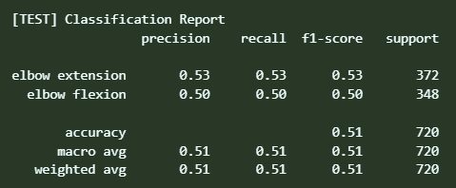

รูปที่ 10 Classification Report รูปแบบ TEST ของ Linear Discriminant Analysis (LDA)

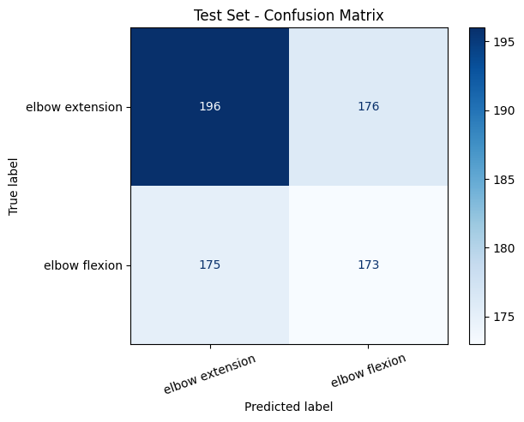

รูปที่ 11 Confusion Matrix รูปแบบ TEST ของ Linear Discriminant Analysis (LDA)

**4.1.2** **Support Vector Machine (SVM)**

จากการทำนายพบว่า โมเดลสามารถจำแนกการงอแขน (elbow flexion) และ การเหยียดแขน(elbow extension) ได้ในระดับดีมาก ซึ่งสามารถนำไปใช้ได้จริง เพราะเมื่อสังเกตจาก Classification Report ในรูปที่ 12 ภาพรวมของการทำนายมีค่า accuracy อยู่ที่ 76% และยังมี Recall หรือการทำนายถูกจริงในคลาสนั้น 78% ในการทำนายการเหยียดแขน และ 73% ในการทำนายการงอแขน นอกจากนั้นเมื่อสังเกตจาก Confusion Matrix ในรูปที่ 13 จะค้นพบว่าการทำนายของการเหยียดแขนทำนายได้ดีโดยทำนายถูกต้องไป 291 จากทั้งหมด 372 และโมเดลมีการทำนายการงอแขนที่ดีรองลงมาโดยทำนายถูกต้องไป 254 จากทั้งหมด 348 แสดงให้เห็นว่าโมเดลนี้สามารถแยกความแตกต่างของการงอแขน (flexion) กับการเหยียดแขน (extension) ได้ชัดเจน

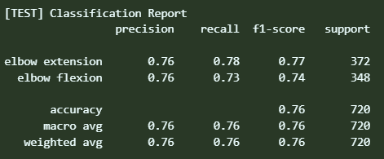

รูปที่ 12 Classification Report รูปแบบ TEST ของ Support Vector Machine (SVM)

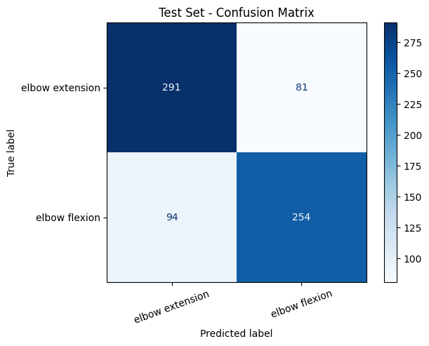

รูปที่ 13 Confusion Matrix รูปแบบ TEST ของ Support Vector Machine (SVM)

## **4.2 การวิเคราะห์ลักษณะสัญญาณคลื่นสมองวิเคราะห์**

ในงานวิจัยนี้ยังมีการวิเคราะห์สัญญาณคลื่นสมอง (EEG) อันซึ่งเกิดจากการจินตนาการการเคลื่อนไหวในการงอแขน (Flexion) และการเหยียดแขน (Extension) เพื่อทำความเข้าใจพฤติกรรมคลื่นสมองระหว่างกระบวนการจินตนาการ (Motor Imagery) โดยสนใจลักษณะคลื่นบริเวณ C3 Cz และ C4 เป็นหลัก ดังรูปที่ 14 และกำหนดให้ event id ของ elbow extension เป็น 4 และ elbow flexion เป็น 5

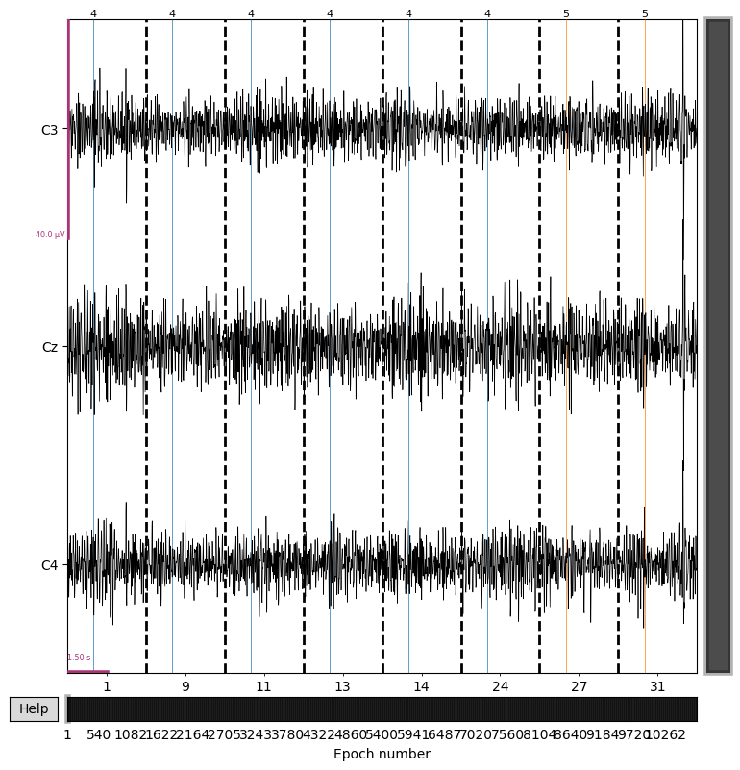

15 ภาพรวมกราฟแสดงคลื่นใน Channel C3 Cz และ C4

**4.2.1 การเปลี่ยนแปลงพลังงานในช่วง Mu และ Beta**

**4.2.1.1 การเปลี่ยนแปลงพลังงานในช่วง Mu และ Beta ช่วงการงอแขน (Flexion)**

จากรูปที่ 16 พบว่าสัญญาณคลื่นช่วง Flexion ของ Mu มีพลังงานที่ค่อนข้างต่ำช่วง 0.5–1.5 วินาที โดยเฉพาะคลื่นจากบริเวณ C3 (ไม่เกิน 1 ถึง -1 µV) ในขณะเดียวกันสัญญาณคลื่นช่วง Flexion ของ Beta มีพลังงานที่ค่อนข้างต่ำใกล้เคียง Mu ดังรูปที่ 17

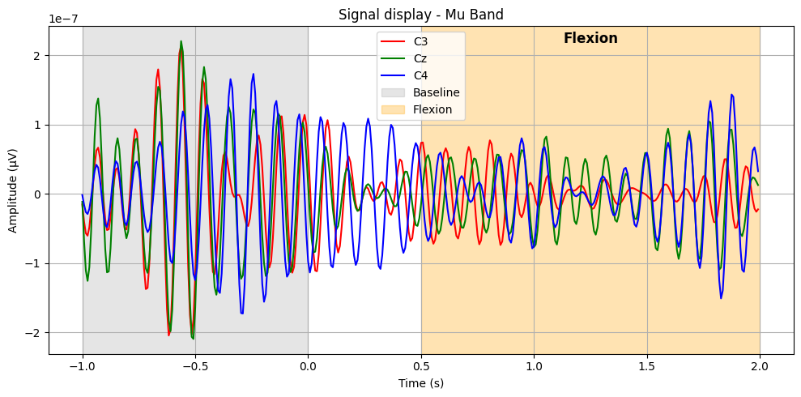

16 กราฟคลื่น Mu ช่วง Flexion

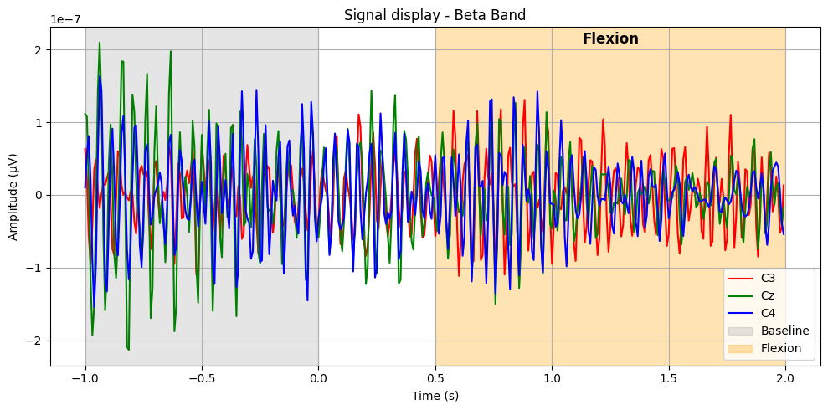

17 กราฟคลื่น Beta ช่วง Flexion

**4.2.1.2 การเปลี่ยนแปลงพลังงานในช่วง Mu และ Beta ช่วงการเหยียดแขน (Extension)**

จากรูปที่ 18 พบว่าสัญญาณคลื่นช่วง Extension ของ Mu มีพลังงานที่ค่อนข้างต่ำช่วง 0.5–1.5 วินาที โดยเฉพาะคลื่นจากบริเวณ C3 (ไม่เกิน 1 ถึง -1 µV) แต่สัญญาณคลื่นช่วง Extension ของ Beta มีพลังงานที่ค่อนข้างผันผวนสูง ดังรูปที่ 19

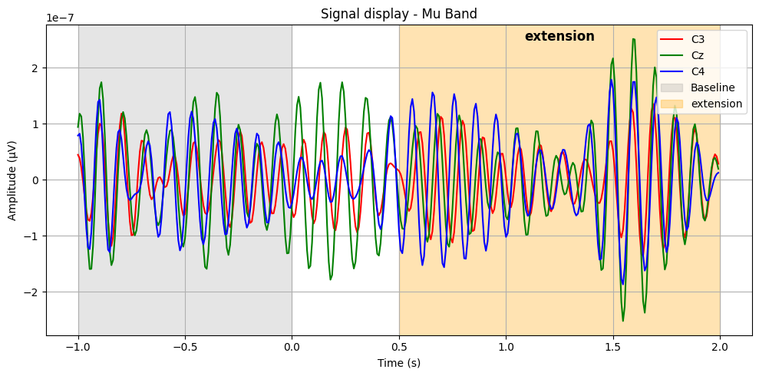

18 กราฟคลื่น Mu ช่วง Extension

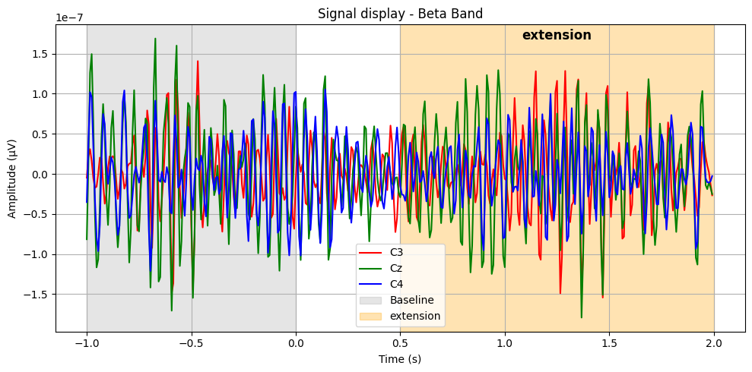

19 กราฟคลื่น Beta ช่วง Extension

**4.2.2 การวิเคราะห์การกระจายพลังงานบนศีรษะ (Topographic Map)**

- อธิบายว่า Flex Exten ต่างกันยังไงโดยแสดงภาพจาก ERD ERS และดู behavior ของ Mu กับ beta ช่วง flex extens (ซึ่งเราจะเอามาดูอะไร ?) plot topomap เพื่อดูพลังงานที่เกิดขึ้นและเปรียบเทียบยกับสมองของมนุษย์

# **บทที่ 5 บทสรุป**

ตอบโจทย์ยังไงกับปัญหาของเรา + ปัญหาที่พบ +โมเดลไหนดีไม่ดีและ

- พูดถึงผลลัพธ์ที่ได้จากการทดลองทั้ง 2 โมเดลจากนั้นนำทั้ง 2 นี้มาเปรียบเทียบกัน

- อธิบายสาเหตุว่าทำไมโมเดลนี้ถึงทำนายได้ดี พร้อมยก Decision Boundary ออกมาประกอบ และบอกว่าเนื่องจากโมเดลนี้เป็นแบบนี้ซึ่งเหมาะกับการทำนายข้อมูลของ EEG แบบนี้

# เอกสารอ้างอิง